СОДЕРЖАНИЕ
ВВЕДЕНИЕ 4
1. ПОГРУЖЕНИЕ В РЕАКТИВНОСТЬ 7
1.1 Что такое реактивность ? 7
1.2 Семантики и гранулярность 7
1.3 SSOT и реактивный граф 8
2. РЕАКТИВНОСТЬ В ПАРАДИГМЕ FRONTEND 10
1.1 Реактивные примитивы 11
1.1.1 Observable 11
1.1.2 Streams 12
1.1.3 Signals 12
1.2 Стратегии синхронизации 13
1.2.1 Планировщик и батчинг обновлений 13
1.2.2 Virtual DOM 14
1.2.3 Fine-grained обновления DOM 16
3. ОБЗОР ТЕКУЩЕГО СОСТОЯНИЯ ПРЕДМЕТА ИССЛЕДОВАНИЯ 18
3.1 Обзор зарубежных исследований 18
3.2 Обзор отечественных исследований 18
3.3 Общая характеристика проблемы исследования 19
4. СРАВНИТЕЛЬНЫЙ АНАЛИЗ АРХИТЕКТУРНЫХ РЕАЛИЗАЦИЙ 20
4.1 Vue 3 и Vue Vapor 20
4.2 Svelte 21
4.2 Solid.js 22
4.3 React 22
4.4 Angular 23
5. БЕНЧМАРКИ 25
5.1 Бенчмарк обновления модели данных 25
5.2 Бенчмарк оптимистичных обновлений и взаимодействий с DOM 27
5.3 Бенчмарк метрики размера и потребления памяти 29
5.4 Системные закономерности и вектор развития 31
6. ФОРМИРОВАНИЕ ТРЕБОВАНИЙ К РЕШЕНИЮ ПРОБЛЕМЫ 32
6.1 Общая характеристика предлагаемого решения 32
6.2 Функциональные требования к предлагаемому решению 33
6.3 Нефункциональные требования к предлагаемому решению 33
ЗАКЛЮЧЕНИЕ 34
СПИСОК ИСПОЛЬЗОВАННЫХ ИСТОЧНИКОВ 36

ВВЕДЕНИЕ
В мире разработки ПО существует множество направлений, каждое из которых находит свое применение. Одним из наиболее динамичных и востребованных является frontend разработка. Её популярность обусловлена не только количеством вакансий и уровнем заработной платы, но и исключительно быстрыми темпами развития экосистемы - постоянным появлением новых фреймворков, библиотек, инструментов и методологий.
В последние годы внутри этого направления идет смещение фокуса с создания функциональности на оптимизацию производительности и качества разработки. Повышенное внимание уделяется скорости работы приложений, эффективному обновлению интерфейса и улучшению DX, так называемого “разработческого опыта”. Это привело к использованию высокопроизводительных языков, таких как Rust и Go для создания тулзов, а также к глубокой переработке архитектурных решений в самих фреймворках, таких как Vue, Solid.js и других.
Ключевой сущностью, определяющей архитектуру и поведение современного frontend фреймворка, является его реактивная система. С 2013 года идет постоянная конкуренция между крупными игроками (React, Vue, Angular), и важнейшим полем этой битвы стала именно эффективность реактивности. Продуманная и высокопроизводительная реактивная система превратилась в предмет научных и инженерных дискуссий, ключевой фактор выбора технологии и объект бесконечной оптимизации. Разные команды предлагают различные решения: кто-то заявляет о достигнутом превосходстве, кто-то продолжает эволюционировать в собственном направлении.
Это подводит нас к ключевым вопросам, определяющим актуальность данного исследования:
Почему реактивность так важна? Каковы фундаментальные ограничения существующих подходов? Существует ли теоретический предел их эффективности? И, наконец, можно ли предложить архитектурное решение, которое превзойдет современные аналоги?

Цель и задачи
Целью данной работы является теоретическая основа для разработки прототипа системы fine-grained реактивности на основе сигналов, направленной на максимально эффективное обновление модели данных.
Для достижения поставленной цели необходимо решить следующие задачи:
- Провести сравнительный анализ существующих парадигм и реализаций реактивности (coarse-grained vs. fine-grained, VDOM vs. DOM, Observables, Signals)
- Анализ существующих бенчмарков и методик тестирования производительности реактивных систем
- Выявить их слабые места и сформулировать требования к идеальной fine-grained системе
- Описать требования и провести анализ своей системы реактивности относительно других

Объект и предмет исследования
Объектом исследования выступают системы управления состоянием и реактивности в современных frontend-фреймворках.
Предметом исследования является архитектура, алгоритмы и производительность fine-grained систем реактивности, построенных на основе сигналов.

Практическая значимость
Улучшения существующих open-source фреймворков, основа для создания высокопроизводительных библиотек управления состоянием, образовательные цели для глубокого понимания принципов работы реактивных систем.

1. ПОГРУЖЕНИЕ В РЕАКТИВНОСТЬ

1.1 Что такое реактивность ?
Чтобы рассматривать и сравнивать системы реактивности текущих больших фреймворков, необходимо разобраться с терминами реактивность и реактивное программирование.
Реактивное программирование - это общая парадигма, ориентированная на потоки данных и распространение изменений. В ее основе лежит всеми известный GoF паттерн - Observer, который обеспечивает уведомление и обновление зависимых компонентов при изменении состояния.
Реактивность - способность системы автоматически реагировать на раздражители. На практике реактивность реализует принципы реактивного программирования, через конкретные механизмы отслеживания изменений, такие как Proxy, Object.defineProperty или Publisher/Subscriber

1.2 Семантики и гранулярность

Выделяют два вида и несколько подвидов семантик реактивности - pull модели и push. Push семантика проталкивает изменения всем подписчикам. Pull семантика запрашивает конкретное обновление по нужде реактивной зависимости или подписчика.
Эти семантики напрямую влияют на гранулярность реактивности - то, насколько точно система отслеживает и обновляет зависимости. Здесь мы сталкиваемся с двумя основными подходами:
Fine-grained реактивность (pull, pull-push семантики) - система точно знает, какие конкретно данные изменились и кому об этом сообщить. То есть точечно обновлять модель данных в зависимости от того, какая реактивная ячейка изменилась
Coarse-grained реактивность (push семантика) - система знает, что "что-то изменилось", но не знает точно что. При таком подходе мы просто проталкиваем изменение на всех подписчиков.

1.3 SSOT и реактивный граф
Все описанные семантики - push, pull, fine или coarse-grained нуждаются в чёткой архитектурной основе, чтобы быть эффективными на практике. Этой основой является принцип единственного источника истины - Single Source of Truth или сокращенно - SSOT. Если говорить просто, SSOT - это правило: Каждый фрагмент состояния в приложении должен храниться только в одном месте. Этот «источник истины» становится центральной точкой, откуда данные расходятся ко всем заинтересованным частям интерфейса. Без такого принципа приложение быстро превращается в хаос: одинаковые данные дублируются в разных компонентах, их копии перестают совпадать после обновлений, а отладка становится мучением.
Именно SSOT превращает реактивность из красивой теории в работоспособный механизм. На его основе естественным образом формируется реактивный граф (dependency graph). В этом графе узлами являются сами источники - реактивные ячейки, хранящие данные, а связями - зависимости между ними. Например, вычисляемое значение (узел C) зависит от сигналов A и B. Это создаёт рёбра A → C и B → C.
Когда состояние в одном из узлов-источников изменяется (например, обновляется значение сигнала), реактивная система, используя заложенную семантику (push/pull), обходит граф по рёбрам зависимостей и актуализирует только те узлы, которые находятся «ниже по течению». Fine-grained система делает это точечно, coarse-grained — запускает проверку целых поддеревьев этого графа.
Получается, SSOT - это статическая, структурная основа, а реактивный граф - это динамическая, исполняемая модель. Их симбиоз и позволяет создавать интерфейсы, которые остаются предсказуемыми и согласованными при любом количестве взаимодействий. Все современные реализации, от Observable до Signals, по сути, являются разными способами построения и обхода такого графа, исходящего из единых источников истины.

2. РЕАКТИВНОСТЬ В ПАРАДИГМЕ FRONTEND
В контексте frontend разработки, реактивность проявляется через различные подходы к управлению состоянием, обновлению интерфейса и модели данных. Современные фреймворки предлагают встроенные системы реактивности, а также позволяют использовать внешние решения.
Frontend сообщество постоянно ищет оптимальные пути для синхронизации состояния и DOM. Это выражается в:
- Минимизации перерисовок через точное отслеживание зависимостей
- Сокращении времени отклика интерфейса на действия пользователя
- Оптимизации работы с VDOM или полном отказе от него
- Внедрении компиляторных оптимизаций на этапе сборки
Современные фреймворки движутся в сторону более точного контроля обновлений, в сторону fine-grained подхода, где системы знают не просто "что-то изменилось", а какие именно данные были модифицированы и какие компоненты должны перерендериться в результате.
Но важно отметить что именно реализаций полноценных систем существует несколько и все они на разном уровне абстракции используют паттерн “Наблюдатель”, который мы упоминали в разделе определений реактивности.

1.1 Реактивные примитивы

1.1.1 Observable
Observables позволяют генерировать последовательность значений в течение времени. Как и ранее я уже упомянул этот паттерн можно реализовать различными способами - от классического Observer с явными подписками до современных реализаций с использованием Proxy.
В качестве примера возьмем реализацию в виде Proxy что характерно Vue 3.
Листинг 1.1.1 — Код «createObservable»
const createObservable = (target) => {
const subscribers = new Map();

return new Proxy(target, {
get(obj, key) {
return obj[key];
},
set(obj, key, value) {
const oldValue = obj[key];
obj[key] = value;

if (subscribers.has(key) && oldValue !== value) {
subscribers.get(key).forEach(callback => callback(value, oldValue));
}

return true;
},
subscribe(key, callback) {
if (!subscribers.has(key)) {
subscribers.set(key, new Set());
}
subscribers.get(key).add(callback);

return () => subscribers.get(key).delete(callback);
}
});
}

1.1.2 Streams
Stream - это последовательность данных или событий соответствующие каждому моменту времени. Потоками может быть что угодно: движения мыши, нажатия клавиш и тд. Наиболее популярной реализацией является RxJs с его пайпами.
Листинг 1.1.2 — Код «clickStream»
const clickStream = fromEvent(document, 'click');

clickStream.pipe(
throttleTime(2500),
map(event => ({ x: event.clientX, y: event.clientY }))
).subscribe(coords => debugger);

1.1.3 Signals
Signals - реактивные примитивы, которые содержат изменяемое значение и автоматически отслеживают свои зависимости. При изменении значения сигнала все связанные с ним вычисления и эффекты обновляются точечно, без необходимости перерасчета всей системы.
Листинг 1.1.3 — Код «createSignal»
const context = []

export function createSignal(value) {
const subscriptions = new Set()

const read = () => {
const observer = context[context.length - 1]
if (observer) {
subscriptions.add(observer)
}
return value
}
const write = (newValue) => {
value = newValue
for (const observer of subscriptions) {
observer.execute()
}
}

return [read, write]
}

export function createEffect(fn) {
const effect = {
execute() {
context.push(effect)
fn()
context.pop()
},
}

effect.execute()
}

1.2 Стратегии синхронизации
Стратегии синхронизации определяют когда и каким образом применять эти изменения к пользовательскому интерфейсу. Это критически важный слой, который напрямую влияет на производительность и отзывчивость приложения.

1.2.1 Планировщик и батчинг обновлений
Планировщик или scheduler - это механизм, который управляет очередью и временем выполнения реактивных обновлений. Главная задача шедулера заключается в предотвращении конфликтов и избыточных операций, когда несколько изменений состояния происходят почти одновременно.
Самый банальный, но в то же время самый понятный пример работы планировщика - взаимодействие с обычной кнопкой. Допустим, при нажатии кнопки в приложении меняются три связанных сигнала. Без планировщика это привело бы к трём последовательным синхронным обновлениям DOM, каждое из которых может вызвать painting и layouting в браузере. Это неэффективно и может привести к потенциальным проблемам взаимодействия пользователя с вашим интерфейсом.
И как раз батчинг, входящий в работу планировщика, решает эту проблему, группируя все синхронные изменения в рамках одного цикла обновления. Вместо трех отдельных операций выполнится одна, которая применяет все изменения разом. На практике это часто реализуется через queueMicrotask или requestAnimationFrame.

1.2.2 Virtual DOM
Чтобы понять, что такое VDOM, вспомним, что такое DOM - это иерархическое дерево узлов (в последующем мной называемые нодами) html документа, включающее теги и атрибуты.
VDOM - это js объект, который является очень упрощенной копией реального DOM (выпилено почти все), позволяющий декларативно работать с виртуальными нодами вместо прямых манипуляций с DOM. Когда придумали VDOM, его целью сделали облегчить подход императивного обновления, повысить производительность и использовать крутые алгоритмы (diffing, reconciliation и тд). Время шло, frontend развивался и развивалась экосистема, с появлением реактивных концепций и мощных сигналов мы задумались - а точно ли VDOM самое оптимальное и верное решение?
Angular перешел на сторону инкрементального DOM, Solid.js и Svelte изначально отказались от VDOM, теперь и Vue почти приблизился к релизу с Vapor Mode (но это уже есть в alpha 3.6).
Итак, главные проблемы, которые есть у VDOM - это дополнительная нагрузка на память, накладные расходы на этапы сравнения. При этом VDOM остается достаточно простой и понятной концепцией. Однако, не зря выше я говорил про сигналы, - с появлением мощных сигналов для нас стала возможна концепция гранулярных обновлений - механика, что применяет обновления точечно, без необходимости использовать дополнительные прослойки. Благодаря сигналам и качественному компилятору появляется возможность распутывать зависимости и строить оптимальные пути обновлений (некий граф зависимостей и обновлений).
Представьте себе некую схематичную работу render way реактивного фреймворка: есть шаблон / jsx, которые за счет компилятора преобразуются в рендер функцию, она же взаимодействует с реактивными зависимостями и далее за счет работы планировщика выстраивает цепочку обновлений, засовывает их в возвращаемый VDOM, следом VDOM использует diffing, reconciliation и записывает изменения в DOM. Но, с помощью мощных сигналов и компилятора мы можем отбросить весь процесс с VDOM - с рендер функции мы напрямую монтируем все в DOM, а весь процесс обновлений оставить на реактивные зависимости и генерацию точечных DOM операций.
Но как же без VDOM у нас будет правильно работать батчинг и будет ли работать вообще? Важно, что VDOM и планировщик решают две разные задачи. VDOM - эффективно применить изменения к DOM, батчинг, входящий в работу планировщика, - когда и сколько раз это делать. Поэтому, исходя из выше написанного, кто-то изначально отказался от концепции VDOM, кто-то пришел к этому недавно, а кто-то из-за невозможности работы с реактивностью пытается оптимизировать работу с VDOM под капотом.

1.2.3 Fine-grained обновления DOM
Fine-grained обновления DOM - это механизм, который позволяет обновлять только конкретные, минимально необходимые участки интерфейса в ответ на изменения состояния приложения. В отличие от традиционного подхода, где обновления часто применяются к более крупным фрагментам или даже ко всему VDOM поддереву, fine-grained обновления оперируют на уровне отдельных DOM-нод или узлов, атрибутов или текстовых содержимых.
Основная цель fine-grained подхода, заключается в том, чтобы максимально сократить количество операций с реальным DOM, минимизировать нагрузку на браузер и повысить общую производительность приложения. Этот механизм стал особенно актуальным с развитием реактивных систем на основе сигналов, которые позволяют точно отслеживать зависимости между состоянием и интерфейсом. И тут стоит вернуться к предыдущему пункту, где мы с вами детально разобрали VDOM. Так же как и VDOM, DOM ничего общего не имеет с планировщиком, планировщик - отдельный пакет любого из фреймворков. Мы разобрались, что можем отбросить дополнительную прослойку в виде VDOM, но как работают точечные обновления ?
Каждый реактивный сигнал (или производная от него) может быть напрямую связан с конкретным элементом DOM или его свойством. Например, сигнал 1 может быть привязан к текстовому узлу внутри кнопки. Далее, если реактивное значение поменялось, вызывается только тот обработчик, который обновляет конкретный связанный с ним узел, без затрагивания соседних элементов.
Несмотря на то, что fine-grained обновления работают на микроуровне, они не отменяют необходимости в батчинге. Планировщик может группировать несколько точечных обновлений, вызванных разными, но синхронно изменяющимися сигналами, в одну задачу. Это позволяет избежать множественных срабатываний пересчета стилей и компоновки.

3. ОБЗОР ТЕКУЩЕГО СОСТОЯНИЯ ПРЕДМЕТА ИССЛЕДОВАНИЯ

3.1 Обзор зарубежных исследований
Анализ зарубежных научных публикаций и технической документации свидетельствует о значительном внимании международного сообщества к проблематике систем реактивности в веб-разработке. В работах исследователей из Meta (React), Google (Angular) и независимых разработчиков (Solid.js, Svelte, Vue) основное внимание уделяется оптимизации механизмов распространения изменений и повышению производительности пользовательских интерфейсов. Наблюдается четкий тренд в сторону внедрения fine-grained реактивности через сигналы (Signals) и компиляторных оптимизаций, что позволяет создавать более отзывчивые и ресурсоэффективные приложения. Ключевым вызовом, обсуждаемым в современных зарубежных исследованиях, остается проблема баланса между простотой разработки и runtime-производительностью.

3.2 Обзор отечественных исследований
В рамках отечественной IT-индустрии также ведется активная работа по направлению реактивных систем. Российские разработчики и компании, в частности, сообщества вокруг фреймворков $mol и Reatom, фокусируются на вопросах создания предсказуемых и эффективных систем управления состоянием. В трудах отечественных специалистов подчеркивается важность разработки решений с минимальной runtime-нагрузкой и возможностями статического анализа. Можно отметить, что, несмотря на меньший охват по сравнению с глобальными фреймворками, в прикладных аспектах, таких как архитектурные паттерны для крупномасштабных приложений, имеются конкурентоспособные наработки, представленные на конференциях HolyJS и в публикациях на Habr.

3.3 Общая характеристика проблемы исследования
Основная проблема исследования заключается в отсутствии унифицированного подхода к реализации реактивности, который сочетал бы в себе высокую производительность fine-grained обновлений, простоту разработки и минимальную bundle нагрузку. Существующие решения либо демонстрируют избыточную сложность интеграции, либо недостаточную гибкость при работе со сложными состояниями, что ограничивает их применение в различных сценариях.

4. СРАВНИТЕЛЬНЫЙ АНАЛИЗ АРХИТЕКТУРНЫХ РЕАЛИЗАЦИЙ
Современные frontend фреймворки представляют собой различные воплощения реактивных парадигм, каждая из которых предлагает уникальный компромисс между производительностью, сложностью и опытом разработчика. Анализ архитектурных реализаций позволяет понять эволюцию подхода к управлению обновлениями UI.
Далее я распишу архитектурные реализации основных топ фреймворков в мире frontend.

4.1 Vue 3 и Vue Vapor
Vue (version < 3.6) представляет собой классический пример гибридного подхода, сочетающего реактивность на основе Proxy-объектов с VDOM для рендеринга. Его система автоматического отслеживания зависимостей точно определяет, какие компоненты зависят от изменяемых данных, и помечает их для обновления. Шаблоны компилируются в render-функции, генерирующие VDOM, после чего алгоритм diffing вычисляет минимальные изменения для реального DOM. Планировщик Vue батчит обновления в рамках одного цикла событий через nextTick, предотвращая избыточные перерисовки. Сильные стороны Vue заключаются в интуитивной модели реактивности, хорошей производительности для большинства приложений и богатой экосистеме. Однако архитектура несёт накладные расходы, связанные с поддержанием VDOM и процессом сравнения, что может становиться узким местом в приложениях с интенсивными и глубокими обновлениями больших деревьев. Vue сохраняет VDOM как стандартную модель, но активно развивает альтернативные пути, демонстрируя эволюционный подход к архитектуре.
Vue Vapor (version >= 3.6) — это компиляторно ориентированный подход, который трансформирует шаблоны в fine-grained реактивные обновления, полностью исключая VDOM из runtime. Vapor использует ту же систему сигналов, что и стандартный Vue, но компилятор генерирует императивный JavaScript код, создающий прямые связи между сигналами и конкретными DOM нодами. При изменении сигнала обновляется исключительно привязанный к нему элемент, минуя фазы diffing и reconciliation. Система батчинга сохраняется, но применяется уже к точечным DOM операциям. Ключевые преимущества Vapor - значительное снижение потребления памяти и более высокая скорость обновлений за счет устранения промежуточных слоёв.

4.2 Svelte
Svelte не поставляет runtime-библиотеку для diffing или управления состоянием - вместо этого компилятор анализирует компоненты и генерирует оптимальный императивный код, который при первом рендере создает DOM, а при обновлениях, точечно модифицирует конкретные узлы. Его реактивная модель основана на простых присваиваниях, которые компилятор превращает в код, планирующий обновления. Планировщик Svelte группирует изменения через микротаски. Главные сильные стороны - это минимальный размер runtime-бандла и высокая производительность, достигаемая полным отсутствием накладных расходов на виртуальную абстракцию. Разработчику предоставляется простая ментальная модель, близкая к работе с нативным JavaScript. Однако этот подход даёт меньше контроля над процессом обновлений по сравнению с сигнальными системами, экосистема меньше, а отладка сгенерированного кода может представлять сложность.

4.2 Solid.js
Solid.js построен вокруг идеи fine-grained реактивности, где сигналы являются фундаментальной абстракцией. Его архитектура представляет собой, пожалуй, наиболее чистую реализацию реактивного программирования во фронтенде. Детально проработанная система сигналов автоматически и точно отслеживает зависимости. JSX компилируется в код, который при монтировании создает реальный DOM и устанавливает подписки сигналов на конкретные узлы. Любое обновление сигнала приводит к изменению только той DOM ноды, которая от него непосредственно зависит. Встроенный планировщик обеспечивает батчинг синхронных изменений. Solid.js демонстрирует одну из самых высоких производительных характеристик среди runtime-архитектур, предлагая предельно детальный контроль над обновлениями без накладных расходов VDOM. Обратной стороной является более сложная ментальная модель, требующая понимания реактивных графов, а также меньшая по сравнению с гигантами экосистема. Философия Solid - предоставить React подобный синтаксис, но с принципиально иной, более эффективной и предсказуемой реализацией под капотом.

4.3 React
React с его архитектурой Virtual DOM и иммутабельной моделью данных, пожалуй единственный, кто остался на дне развития frontend фреймворков. Его подход основан на однонаправленном потоке данных и декларативном описании интерфейса. В React отсутствует встроенная система реактивности в классическом понимании - обновления инициируются вызовом функций вроде функции из кортежа useState. Компоненты перерисовываются при изменении их состояния или пропсов, возвращая React узлы - легковесное представление VDOM. Собственный алгоритм reconciliation сравнивает деревья и применяет патч к DOM. Планировщик React, особенно с concurrent, стал сложной системой приоритизации задач. Неоспоримые сильные стороны React - это огромная экосистема, гибкость, позволяющая использовать разнообразные state-менеджеры, и продвинутые возможности для улучшения отзывчивости интерфейса. Однако эта архитектура имеет издержки - и главным минусом стала его система обновлений и «нежелание идти в ногу с реактивностью». Поэтому все больше компаний выбирают Vue или другие фреймворки, а те кто остался на React, просто уже имеют огромную базу кода, которую некому и некогда переносить.

4.4 Angular
Angular предлагает полноценный framework с архитектурой, основанной на инкрементальном DOM и системе обнаружения изменений через зоны. Его реактивная модель тесно интегрирована с Rx.js, но механизм проверки обновлений запускается зонами, которые перехватывают асинхронные события. Шаблоны компилируются не в VDOM, а в набор инструкций для инкрементального DOM - подход, при котором компилятор генерирует функции, способные точечно обновлять узлы реального DOM без создания его полной копии в памяти. Обновления инициируются и управляются фреймворком, с возможностью перехода на стратегию ручного контроля. К недостаткам можно отнести большой размер бандла, иногда избыточные проверки, инициируемые зонами, и относительно высокий порог входа. Angular также эволюционирует, исследуя возможности гранулярных обновлений и постепенно интегрируя идеи из мира сигналов для повышения производительности.
Помимо этих ключевых игроков, экосистема предлагает и другие значимые решения. Preact Signals привносит fine-grained реактивность в контекст VDOM фреймворков, позволяя оптимизировать обновления. Lit использует реактивные свойства и dirty checking для эффективного обновления шаблонов, работая напрямую с DOM. Qwik фокусируется на инстантной загрузке через ленивое выполнение и сериализацию состояния, используя fine-grained реактивность.

5. БЕНЧМАРКИ
Чтобы четко говорить какая реактивная система является оснащенной и хорошей, необходимо обратиться к графикам или показателям измерений на реальных проектах
Одним из таких является недавний бенчмарк предоставленный создателем Vue и Vite - Эваном Ю.
Давайте взглянем на него и подведем ту грань, где и как должна располагаться идеальная система из тех что есть.

5.1 Бенчмарк обновления модели данных
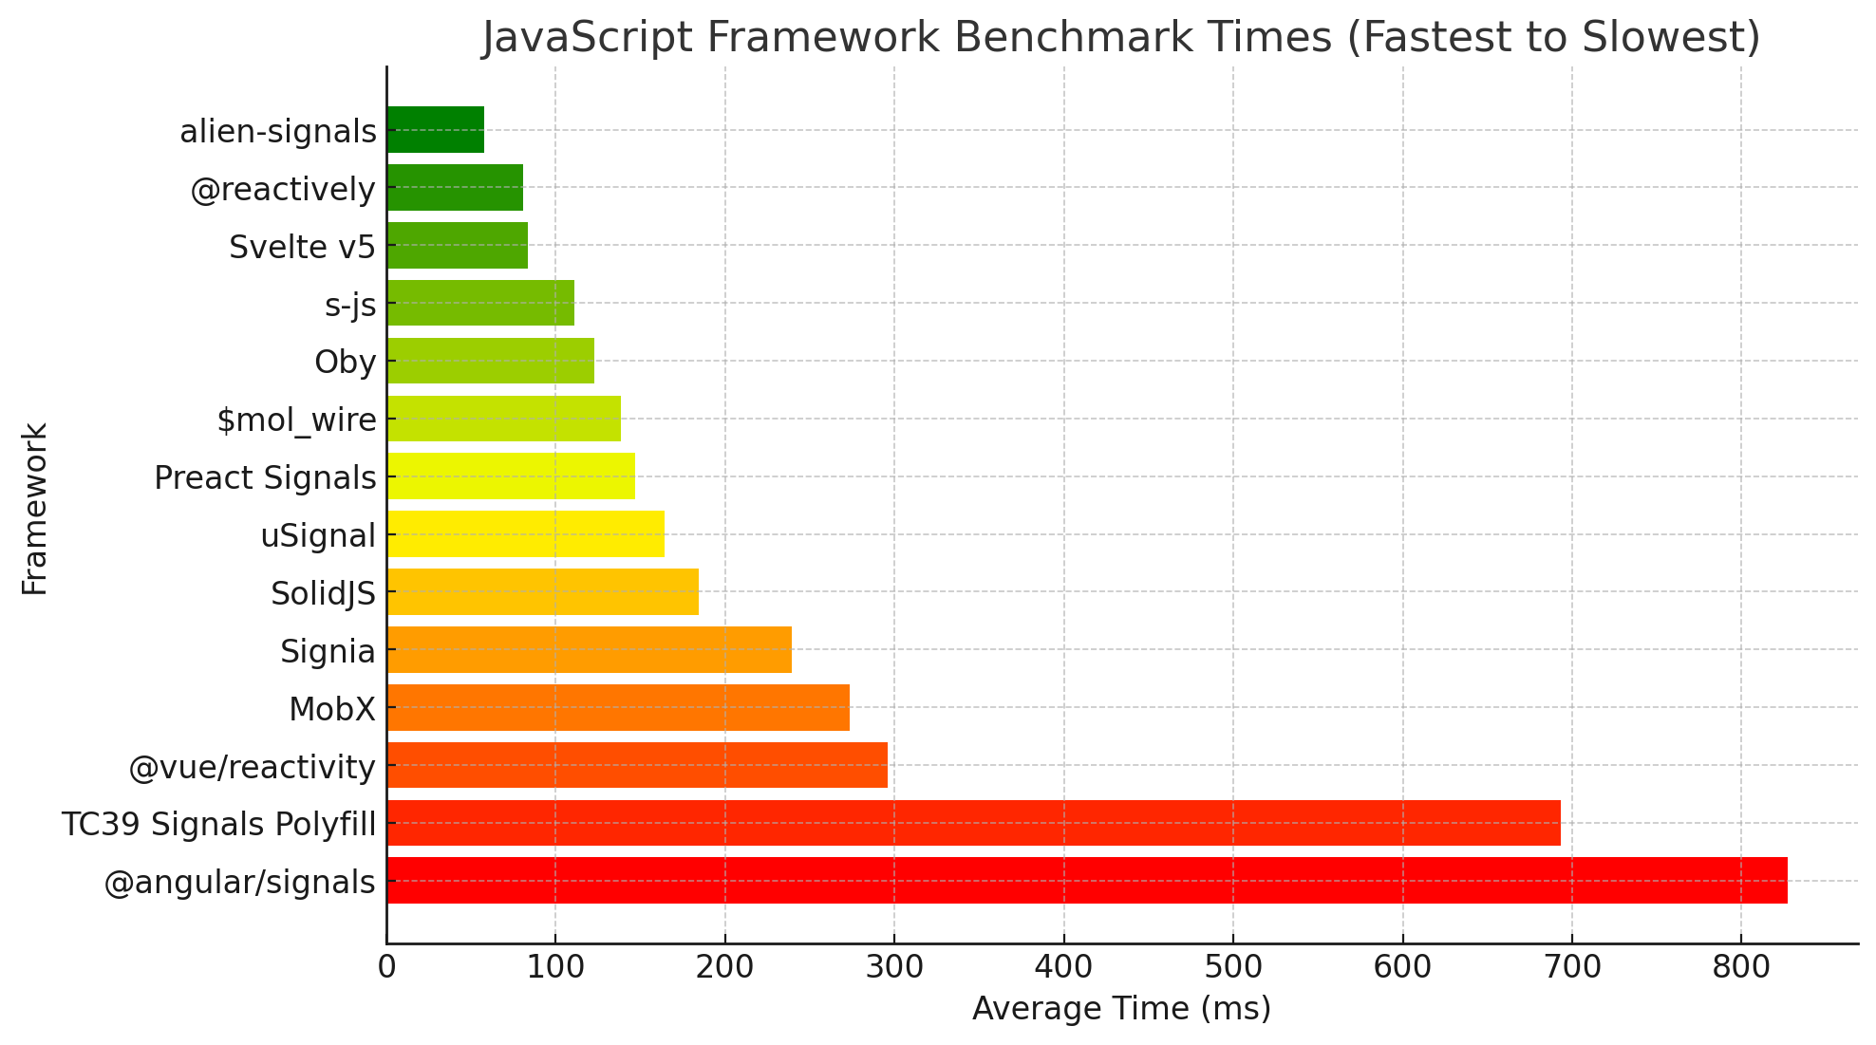
Рис 5.1 Бенчмарк обновления модели данных
В основе всех упомянутого бенчмарка лежит оценка эффективности синхронизации модели данных (состояния) с пользовательским интерфейсом. Это не просто тесты на «быстродействие JavaScript», а целенаправленное измерение того, насколько оптимально архитектура фреймворка решает главную задачу фронтенда - поддерживать актуальность DOM при изменениях в данных. Ключевыми показателями являются время и вычислительная сложность операций по обновлению. Идеальная fine-grained система должна демонстрировать следующие характеристики:
- Сублинейную (O(1) / O(log n)) сложность при обновлении одного элемента в большом списке данных.
- Линейную сложность (O(n)) только от количества измененных элементов, а не от общего размера интерфейса.
- Минимальную нагрузку на сборщик мусора, что свидетельствует об эффективном управлении памятью.
Именно эти показатели радикально отличают coarse-grained подходы присуще к примеру React от fine-grained условного Vue Vapor или Svelte.
Первые в худшем случае демонстрируют линейную или даже квадратичную сложность от общего размера приложения при точечном измерении, так как вынуждены проверять большую часть дерева компонентов. Вторые, благодаря точному графу зависимостей, приближаются к теоретическому оптимуму.

5.2 Бенчмарк оптимистичных обновлений и взаимодействий с DOM
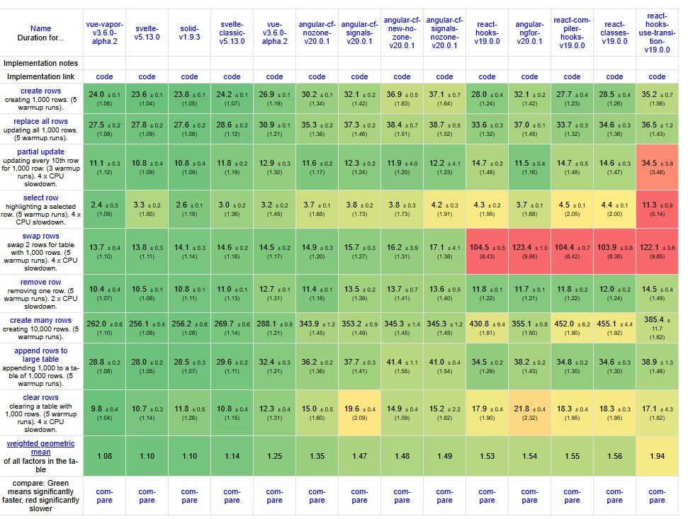
Рис 5.2 Бенчмарк оптимистичных обновлений и взаимодействий с DOM
Данный бенчмарк является критически важным инструментом для объективной оценки производительности. Он измеряет несколько ключевых сценариев:
- Создание/уничтожение множества строк
- Частичное обновление
- Селективные обновления
- Общее время выполнения и использование памяти.
Как можно отметить, лидерами в категории производительности и скорости отклика (особенно в тестах на частичное обновление) стабильно являются Solid.js и Svelte, а так же и Alpha версия Vue Vapor. Давайте проанализируем, почему это так, и где в этой картине должны располагаться остальные фреймворки, включая гипотетическую «идеальную систему».
Главный вопрос, почему же «всеми любимые» React или Angular так заметно и сильно отстают по метрикам ?
React использует coarse-grained модель на уровне компонентов. Вызов функции из кортежа useState - setState запускает повторный рендер всего поддерева. Далее запускается тяжеловесный алгоритм reconciliation, который сравнивает предыдущее и новое VDOM, чтобы вычислить разницу для реального DOM.
У Angular ситуация схожа, тот механизм что они используют сейчас - Zone.js под капотом - это типичный пример coarse-grained реактивности в push-стиле. Подход запускает цикл обнаружения изменений и без каких либо оптимизаций массово проверяет компоненты, даже если данные изменились только в одном глубоко вложенном элементе (ноде).
Лидерство безусловно занимают Vue Vapor, который ближе к нативному js по показателям производительности и скорости, а так же Svelte и Solid.js. Давайте рассмотрим на примере игроков, кто уже давно показывает уровень в бенчмарках. Секрет прост - гранулярность и компиляция.
fine-grained реактивность на основе сигналов:
- Точечные обновления, как раз та самая гранулярность: при изменении одного сигнала обновляется ровно один текстовый узел DOM, который от него зависит. Нет ни diffing, ни повторного рендера компонента. Это даёт почти идеальную прямую пропорцию между изменением данных и работой, которую должен выполнить браузер.
- Отсутствие VDOM позволяет обходит дорогостоящую фазу согласования, работая напрямую с реальным DOM через точечные команды (например, el.textContent = newValue).
- Оптимизированный runtime со своей системой зависимостей. В бенчмарках частичного обновления это преимущество проявляется наиболее ярко например у Vue Vapor - показывает время, близкое к теоретическому минимуму, достижимому на чистом JavaScript.

Компиляторный подход:
- На этапе компиляции анализирует шаблоны компонентов и генерирует высокооптимизированный императивный JS код. В runtime от фреймворка почти ничего не остаётся - только ваш код и минимальные обёртки.
- Сгенерированный код напрямую привязывает обновления переменных к конкретным операциям с DOM (аналогично ручной оптимизации). Например, компилятор понимает, что при изменении переменной нужно обновить только конкретный узел реального дерева.

5.3 Бенчмарк метрики размера и потребления памяти
Бенчмарки производительности рендеринга - это лишь одна сторона медали. Для полной картины критически важны метрики размера (transferred size) и потребления памяти (memory allocation), которые напрямую влияют на пользовательский опыт, особенно на мобильных устройствах и в сетях с низкой пропускной способностью, будем называть это неким тротлингом. Эти показатели часто раскрывают обратную сторону медали и компромиссы, стоящие за высокой скоростью.
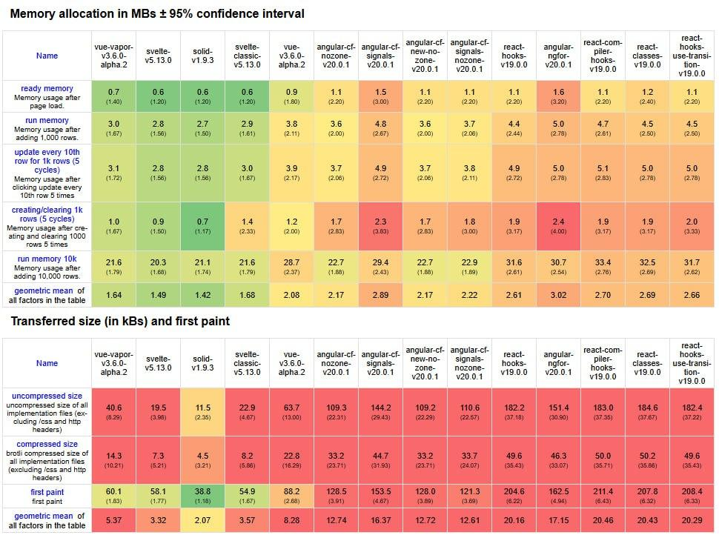
Рис 5.3 Бенчмарк метрики размера и потребления памяти
Этот бенчмарк в конечном итоге представляет некую битву за первые байты и оптимизации внутри нашей исполняемой среды.
Предлагаю взглянуть на лидеров и разобрать их отличительные черты. И первое на что хочется обратить внимание на tree shaking. Да, он в большинстве своем исключительно зависит от сборщика а не от самого фреймворка, но так же не стоит забывать о сильных компиляторах - в бандл попадает только минимальная runtime-обвязка и ваш скомпилированный в чистый JS код. Нет монолитной библиотеки фреймворка, которую нужно загружать целиком. Так же если говорить о signal-way библиотеках, то их runtime для реактивности невероятно мал (~5 КБ gzipped). Принцип «один компонент - один вызов рендера» также означает, что ему не нужен громоздкий движок рендеринга. Такими данными обладают Solid.js , Svelte, Vue (Vue Vapor).
Если же говорить об аутсайдерах в таблице - Angular и React то у них все совершенно просто, ранее я уже приводил факты о системе «реактивности» таких решений, но повторюсь снова. React ценой transferred size показателя является полноценной runtime-библиотекой, которую необходимо целиком загрузить на клиент, прежде чем приложение сможет запуститься. VDOM, алгоритм согласования, система событий - всё это увеличивает базовый вес. Angular же известен своим большим размером из-за всеобъемлющего характера фреймворка, который включает в себя всё: от компилятора шаблонов и системы dependency injection до роутинга и HTTP-клиента из коробки - теряет TTFB.

5.4 Системные закономерности и вектор развития
Проведенный сравнительный анализ бенчмарков выявляет не случайные различия, а жесткие системные закономерности, которые напрямую следуют из архитектурных решений.
Мы напрямую наблюдаем переход от реактивности на уровне компонентов - coarse-grained подход к атомарной реактивности на уровне данных -fine-grained signals. Также по показателям с бенчмарков явно прослеживается эволюция от тяжелых runtime-решений с VDOM к стратегии переноса логики обновлений либо в легковесное ядро, либо на этап компиляции.

6. ФОРМИРОВАНИЕ ТРЕБОВАНИЙ К РЕШЕНИЮ ПРОБЛЕМЫ
Проведенный анализ бенчмарков и текущего состояния экосистемы выявляет не просто разные подходы, а стремительный вектор развития. Вся экосистема движется от абстрактных, ресурсоемких coarse-grained моделей к точным, минималистичным и высокопроизводительным fine-grained системам. Этот тренд получает фундаментальное подтверждение на самом высоком уровне- инициатива TC39 активно рассматривает предложение о внедрении сигналов в сам язык JavaScript. Это невероятно значимый шаг, который не только подтверждает правильность выбранного направления, но и указывает на будущее, где примитивы реактивности станут нативной, оптимизированной браузерами частью платформы.
Современные лидеры производительности - Solid.js, Svelte и emerging-решения вроде Vue Vapor уже являются будущим. Их успех строится на двух ключевых принципах: точный граф зависимостей на основе сигналов для runtime эффективности и compile time оптимизации для минимизации накладных расходов. Следовательно, одна из главных задач данного исследования - не просто повторить успех существующих лидеров, а выбрать их сильные стороны в рамках единой архитектуры, которая будет на runtime уровне обеспечивает максимально fine-grained обновления, подобно Solid.js или Vue.

6.1 Общая характеристика предлагаемого решения
Предлагаемое решение представляет собой экспериментальную runtime-библиотеку реактивности, реализующую fine-grained обновления модели данных на основе системы сигналов. Архитектура должна обеспечивать максимальную гранулярность обновлений на уровне отдельных реактивных примитивов и в последующем интеграцию во фреймворк и взаимодействие с DOM нодами.

6.2 Функциональные требования к предлагаемому решению
- Реализация системы реактивных сигналов с автоматическим отслеживанием зависимостей.
- Механизм автоматического оповещения системы об изменении реактивных эффектов.
- Поддержка вычисляемых свойств на основе сигналов.
- API для создания эффектов, реагирующих на изменения реактивного состояния.

6.3 Нефункциональные требования к предлагаемому решению
- Минимизация накладных расходов на обновления, целевые показатели - близкие к Solid.js / Vue Vapor.
- Компактный runtime без зависимостей от тяжелых абстракций.
- Детерминированное поведение системы обновлений.
- Возможность интеграции с существующими инструментами и библиотеками.
- Простота написания unit-тестов для реактивной логики.

ЗАКЛЮЧЕНИЕ
В рамках выполнения научно-исследовательской работы был проведен всесторонний анализ проблемной области, связанной с системой fine-grained реактивности на основе сигналов для эффективного обновления модели данных. В результате исследования были систематизированы и критически оценены существующие архитектурные подходы и технологии, применяемые для решения данной проблемы, на примере ключевых фреймворков и библиотек (Vue, Angular, Svelte, Solid.js и др.). Особое внимание было уделено сравнительному анализу coarse-grained и fine-grained моделей реактивности. На основе проведенного анализа был разработан алгоритм выбора адекватных средств решения, учитывающий ключевые параметры задачи.
Важнейшим итогом работы стало формирование комплекса функциональных и нефункциональных требований к перспективному программному решению - системе fine-grained реактивности на основе сигналов. Эти требования, включающие реализацию реактивных примитивов, механизма точных обновлений DOM, планировщика для батчинга и минималистичного runtime, задают четкие рамки и критерии для последующей проектной и разработческой деятельности. Требования синтезируют сильные стороны наиболее прогрессивных существующих решений Solid.js, Vue Vapor и ориентированы на соответствие формирующемуся отраслевому тренду и будущей нативной поддержке сигналов в JavaScript.
Проведенное исследование создает прочный теоретический и методологический задел для перехода к практической стадии - непосредственной разработке и реализации программного комплекса в рамках выпускной квалификационной работы. Дальнейшая деятельность будет сосредоточена на детальном проектировании архитектуры предложенной системы, выборе конкретных инструментов и паттернов реализации из рассмотренных классов и поэтапной реализации сформулированных требований, с фокусом на достижение максимальной производительности и предсказуемости fine-grained обновлений модели данных.

СПИСОК ИСПОЛЬЗОВАННЫХ ИСТОЧНИКОВ

- Артем Арутюнян. «Архитектура и реактивное программирование» - https://habr.com/ru/companies/ruvds/articles/737114/
- Пешков Александр. «За гранью магии. Принципы реактивной системы Vue» - https://github.com/mnenie/talks/tree/main/2025-10-22
- Кевин Денг. “Vue Vapor: Reinvention” - https://talks.sxzz.dev/2024-10-vue-fes-japan/1
- Документация Vue 3 - https://vuejs.org/
- Milo Mighdoll. “JS Reactivity Benchmark” - https://github.com/transitive-bullshit/js-reactivity-benchmark
- Денис Чернов. «Шестеренки реактивности Vue» - https://holyjs.ru/archive/2024%20Autumn/talks/561bb6f678f54001b1063ae6142c8c6a/?referer=%2Farchive%2F2025%2520Autumn%2Fpersons%2F5ae2a8ab20c54978a9e1de9da8ae991b%2F
- Rich Harris. “Virtual DOM is pure overhead” - https://svelte.dev/blog/virtual-dom-is-pure-overhead
- Статья компании Домклик. «Как ускорить render приложения в 68 раз, и при чём тут Signals» - https://habr.com/ru/companies/domclick/articles/956468/
- js-framework-benchmark results for Chrome 141.0.7390.55 - https://krausest.github.io/js-framework-benchmark/2025/table_chrome_141.0.7390.55.html
- Timi Omoyeni и Vue Mastery. “The Future of Vue: Vapor Mode” - https://www.vuemastery.com/blog/the-future-of-vue-vapor-mode/#why-vapor-mode

